CAMPAÑA
BUENOS MODALES

Los quintos y sextos básicos presentaron un stand exponiendo el tema de los buenos modales.
El día Miércoles 15 el quinto año A y el quinto año B trabajaron la importancia de usar las palabras “Gracias” y “Por favor”, para ello pusieron música acorde y algunos estudiantes explicaban a sus compañeros el sentido de usar estas palabras mágicas, mostraban imágenes y entregaban un mensaje.
El día Viernes 17 el sexto año A y el sexto año B trabajaron la importancia de pedir permiso y saludar. Los representantes de ambos cursos, durante el segundo recreo, mostraron su stand y panel a los compañeros, pusieron música acorde al tema, explicaron por qué es necesario usar estas palabras mágicas y entregaron un mensaje. Finalmente la actividad terminó con una batucada realizada por el octavo año B y el profesor Francisco Garrido.
Los estudiantes de quinto y sexto han ido recibiendo sus chapitas de acuerdo a los cambios que han presentado demostrando que tienen buenos modales.

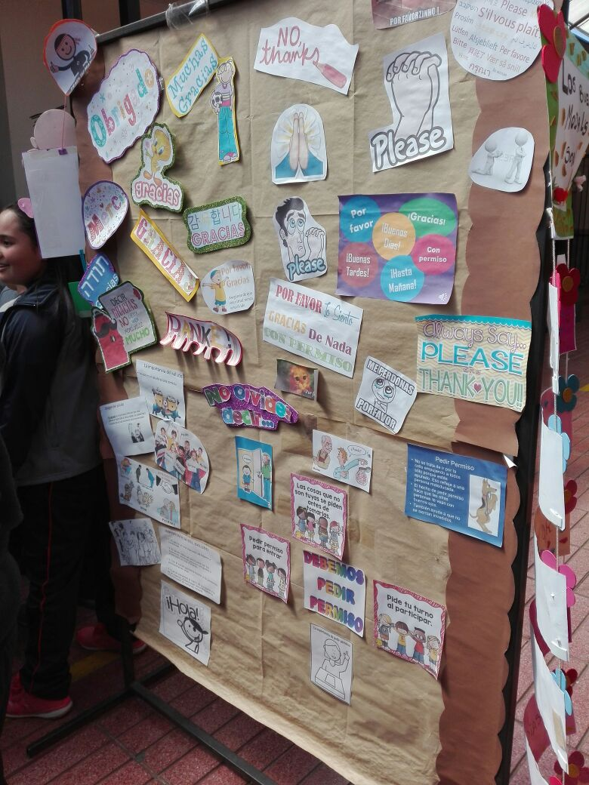
PANEL QUINTOS Y SEXTOS
